ROTINA SEMANAL DO TRABALHO PEDAGÓGICO - Atividades Remotas-Data: 01/03 a 05/03 de 2021

Turma: Etapa II A ** Prof.ª Elizete *** “E.M.E.I EMILY OLIVEIRA SILVA”

SEGUNDA-FEIRA | TERÇA-FEIRA | QUARTA-FEIRA | QUINTA-FEIRA | SEXTA-FEIRA
- BRINCADEIRA: ROSTINHO CEGO  MATERIAIS:  - CAIXA DE PAPELÃO  - SULFITE E LÁPIS DE COR  - FITA ADESIVA  ESTA ATIVIDADE ESTIMULA COORDENAÇÃO MOTORA, NOÇÃO DE COMPONENTES DO NOSSO CORPO, CRIATIVIDADE E SURPRESA.  COMO NA FOTO, FAÇA NA FOLHA DE SULFITE AS PARTES DO NOSSO ROSTO, COMO OS OLHOS, AS SOBRANCELHAS, O NARIZ, A BOCA, AS ORELHAS, PODE SER OPCIONAL O CABELO. RECORTE TODAS AS PARTES E GRUDE FITA ADESIVA ATRÁS. DEPOIS PEGUE UMA CAIXA DE PAPELÃO E FAÇA DOIS CÍRCULOS QUE DÊ PARA SUA PASSAR AS MÃOS. ACIMA DESSES CÍRCULOS VAI SER COMO SE FOSSE O ROSTO, MAS A CRIANÇA DEVE MONTÁ-LO, PASSANDO OS BRAÇOS PELOS CÍRCULOS PEGANDO AS PARTES QUE VOCÊ DESENHOU E SEM VER TENTAR COLAR FORMANDO O ROSTINHO. DEIXE-A VER COMO FICOU ASSIM QUE MONTAR E ANTES DE TUDO NOMEIE COM ELA AS PARTES DO ROSTO MOSTRANDO ONDE FICA CADA UMA.  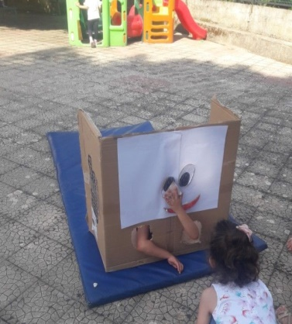 | - VÍDEO: “Meses do ano” (https://youtu.be/SVhC0_9M05I )  - ATIVIDADES DA APOSTILA 2 - iniciamos hoje.  - Assistir ao vídeo explicativo das atividades de hoje.  - Realize atividade da página 3 = preencher calendário do mês de março, estudar o alfabeto e os números na ficha de estudos. | - LEITURA: “A Centopeia e seus sapatinhos” (o livro será colocado hoje no grupo, leia para sua criança.)  - ATIVIDADES DA APOSTILA 2  - Realize a atividade da página 4 = atividade com o poema “a cara redonda” - estudar o alfabeto e os números na ficha de estudos.  - Assistir ao vídeo explicativo das atividades de hoje.  - Aula de ARTE (Prof. ª Sandra)  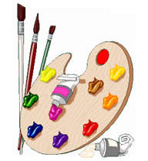 | - DIA DO BRINQUEDO LIVRE:  - Deixe sua criança escolher um brinquedo para brincar à vontade por um tempinho, explorando-o livremente. Se possível, brinque com ela. Essa interação é fundamental.  Aula on-line App ZOOM (A professora irá enviar o link no grupo para participarem da aula).  - Vídeo sobre as partes do nosso corpo- CABEÇA- https://youtu.be/R8mXB3zvcOE  - Aula sobre os cinco sentidos, encaixe das figuras e escrita das partes do corpo.  - Aula de ED. FÍSICA (Prof.ª Gleysse e Fabrício)  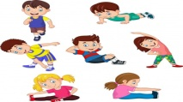 | - VÍDEO: Leitura de história pela professora: “Não Confunda” – Eva Furnari (https://youtu.be/ZnAaLCaAaMI )  - ATIVIDADES DA APOSTILA 2  - Assistir ao vídeo explicativo das atividades de hoje.  - Realizar a atividade da página 5 = atividade para completar com a letra que falta no nome de algumas partes do nosso corpo.  - Aula de Música
OBS: Não se esqueçam de registrar as atividades com fotos ou vídeos e enviar para a professora.

